新 书 推 荐
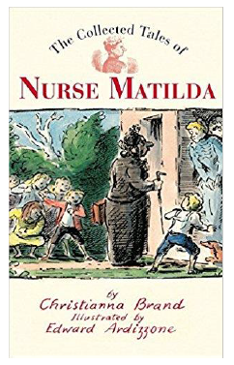

中文书名：《保姆玛蒂尔达故事集》
英文书名：THE COLLECTED TALES OF NURSE MATILDA
作 者：Christianna Brand
出 版 社：Bloomsbury
代理公司：A M Heath/ANA/Ting Hu
出版时间：2007年
代理地区：中国大陆、台湾
页 数：382页
审读资料：电子稿
类 型：7-12儿童文学

·版权已授：意大利、日本、波兰、罗马尼亚、俄罗斯

本书改编的电影《魔法保姆麦克菲》由作者克里斯蒂安娜·布兰德亲自编剧，奥斯卡最佳女主角艾玛·汤普森、奥斯卡最佳男主角科林·菲尔斯领衔主演

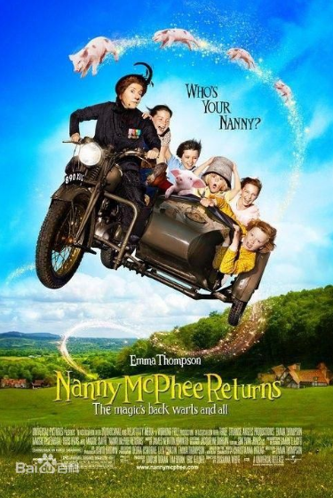

内容简介：

玛蒂尔达对布朗夫人说道：“当你们需要我却不希望我在时我就会留下，当你们希望我在却不需要我时我就会离开”
（‘The more they don’t want me,’ said Nurse Matilda, ‘the more they must need me.That is the way I work.When my children don’t want me,but do need me: then I must stay.When they no longer need me, but they do want me: then I have to go.’）

布朗家有一群古灵精怪又很淘气的孩子。布朗夫妻为此前前后后找了很多任保姆，可没有一个能应付这些鬼精灵。保姆公司的人建议布朗夫妻求助保姆玛蒂尔达。

正在布朗两口子一筹莫展的时候，一个长相极为丑陋的女人出现在他家门口。女人告诉布朗她叫玛蒂尔达，并号称只有自己能管住这群淘气的孩子。玛蒂尔达拥有神奇的魔力，无论孩子们怎么计划好要戏弄她，都无法成功。孩子的恶作剧有时甚至会报应在自己身上。在玛蒂尔达细心的调教下，孩子们一天天变乖，而布朗一家的处境也日益好转，就连魔法保姆自己的面容，也在发生变化。

作者简介：

克里斯蒂安娜·布兰德（Christianna Brand，1907.3.11－1988.12.17），出生于马来西亚，原名为玛丽·克里斯蒂安娜·刘易斯（Mary Christianna Lewis），早年在印度生活。她从事过很多工作，包括模特、舞蹈演员、店员和家庭教师。

布兰德是推理小说黄金时期的最后一位大师，推理小说史上的传奇女子。1941年，当推理小说全盘出现桎梏之际，她竟陆续推出了两部小说，而数年之后，更以一部《绿色危机》敲开无数读者心扉。1946年，她顺利加入了门槛颇高的英国侦探作家俱乐部，自此益发佳作不断，备受瞩目。1972至1973年间，布兰德以其杰出的成就，荣任英国犯罪作家协会主席。

1941年，布兰德创作了第一本以查尔斯·沃斯为主角的侦探小说《高跟鞋之死》（DEATH IN HIGH HEELS），当时她还只是一个销售员。同年，她笔下的英国著名探长考克瑞尔在《晕头转向》（HEADS YOU LOSE）一书中初次登场，之后考克瑞尔先后七次出现在布兰德的作品中，考克瑞尔探长是她塑造最成功的侦探形象，以他为主角的侦探小说《绿色危机》（GREEN FOR DANGER）也是布兰德最有名的小说。这部作品描写的是二次大战中一所医院中发生的故事，一名邮递员被送往手术室，不料却因麻醉过度而死。考克瑞尔探长亲自赶来调查，却不料护士长玛丽恩·贝茨也惨遭杀害……《绿色危机》自1944年出版之后，至今仍不断再版。1946年，《绿色危机》被Eagle－Lion公司拍成电影，由阿拉斯泰尔·希姆饰演探长，获得巨大成功。

读者评价：

玛蒂尔达的脸本来很丑陋，但在孩子们变得有教养而且懂得爱的时候，她的丑陋就完全消失了。就好象人的心，原本充满了怨恨躁动的时候是千疮百孔的，但是充满了爱和感恩的时候，就会无比美丽。而玛蒂尔达就是心的一面镜子。玛蒂尔达给孩子们上了七课，但教给他们的，远远不直按时睡觉按时起床那么简单。

谢谢您的阅读！
请将回馈信息发至：胡玉婷 （Ting Hu）
安德鲁﹒纳伯格联合国际有限公司北京代表处
北京市海淀区中关村大街甲59号中国人民大学文化大厦1705室, 邮编：100872
电话：010-82449325
传真：010-82504200
Email: ting@nurnberg.com.cn
网址：www.nurnberg.com.cn
微博：http://weibo.com/nurnberg
豆瓣小站：http://site.douban.com/110577/
微信订阅号：ANABJ2002

